Graziani Andrea - Di Bari Giovanni 5F
Progetto GrowBox

Il progetto GrowBox consiste di fatto nel costruire una mini serra al cui interno è possibile variare e controllare i parametri ambientali di illuminazine, temperatura, umidità. Realizzare una Grow Box climatizzata significa implementare un sistema in grado di controllare e condizionare un micro clima all’interno di una scatola adatta per la coltivazione di piante con dimensioni adeguate (ortaggi, fiori, ecc..). Il sistema prevede una serie di sensori i cui dati inviati ad un sistema di elaborazione vengono valutati ed utilizzati per determinare l’attivazione degli attuatori predisposti per condizionare i parametri del micro clima come: temperatura, umidità, luminosità e CO2, determinando via software le condizioni ottimali nei vari stadi di crescita della pianta con la possibilità di simulare l’alternanza del giorno e della notte.

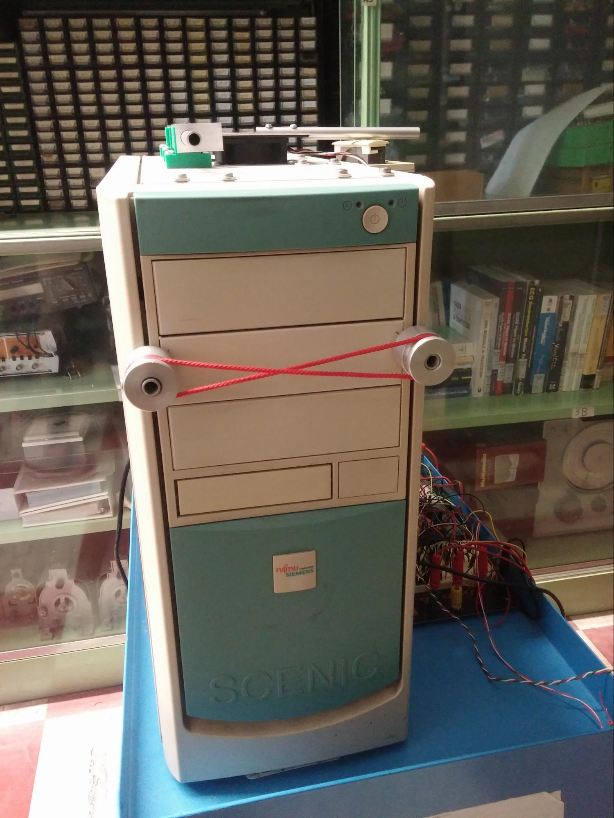
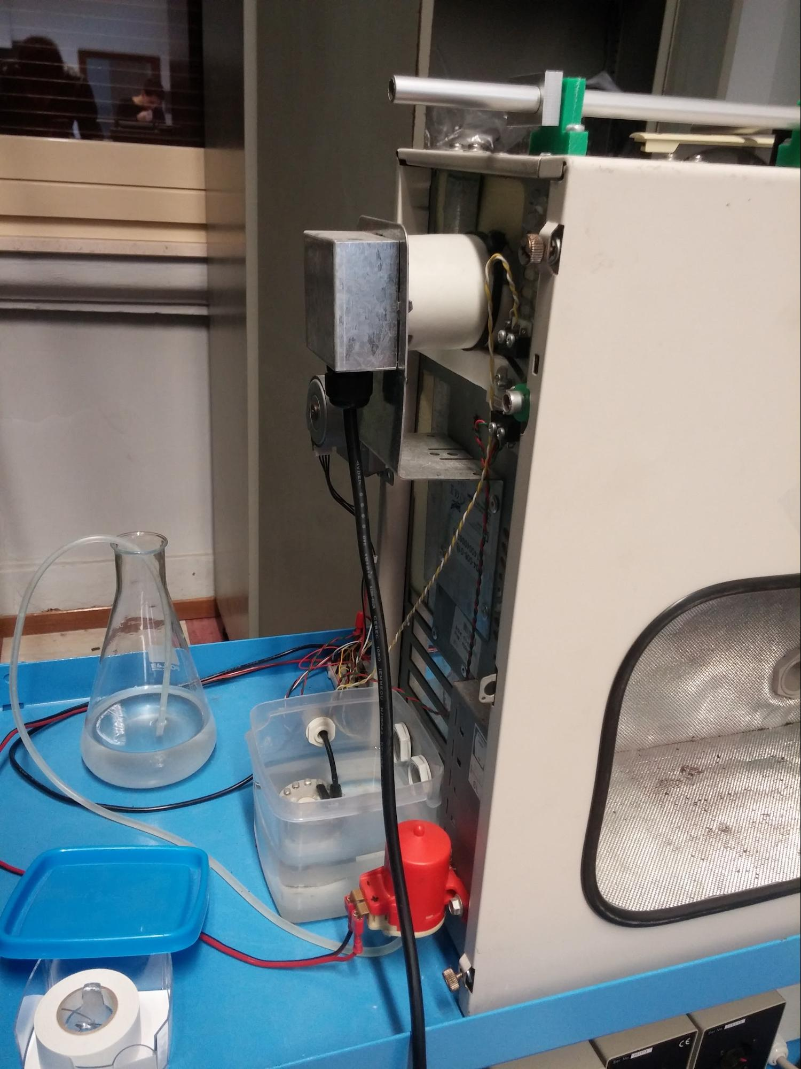
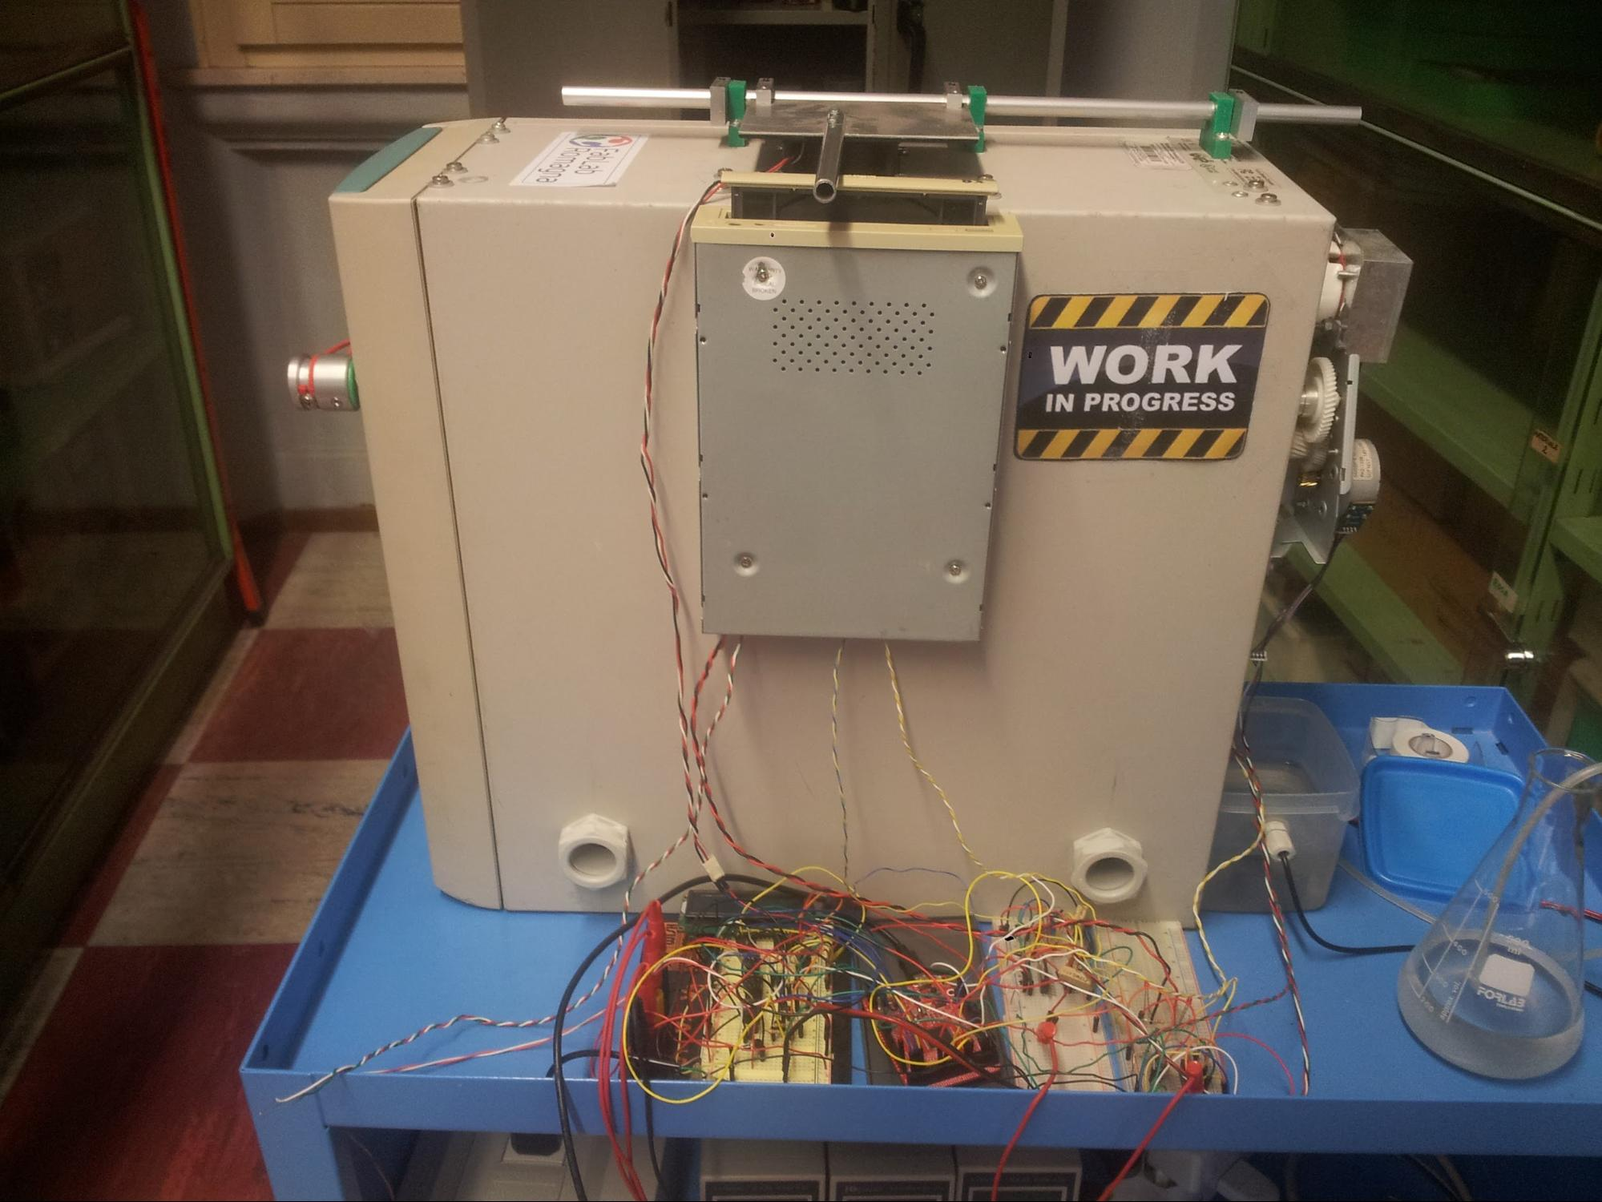

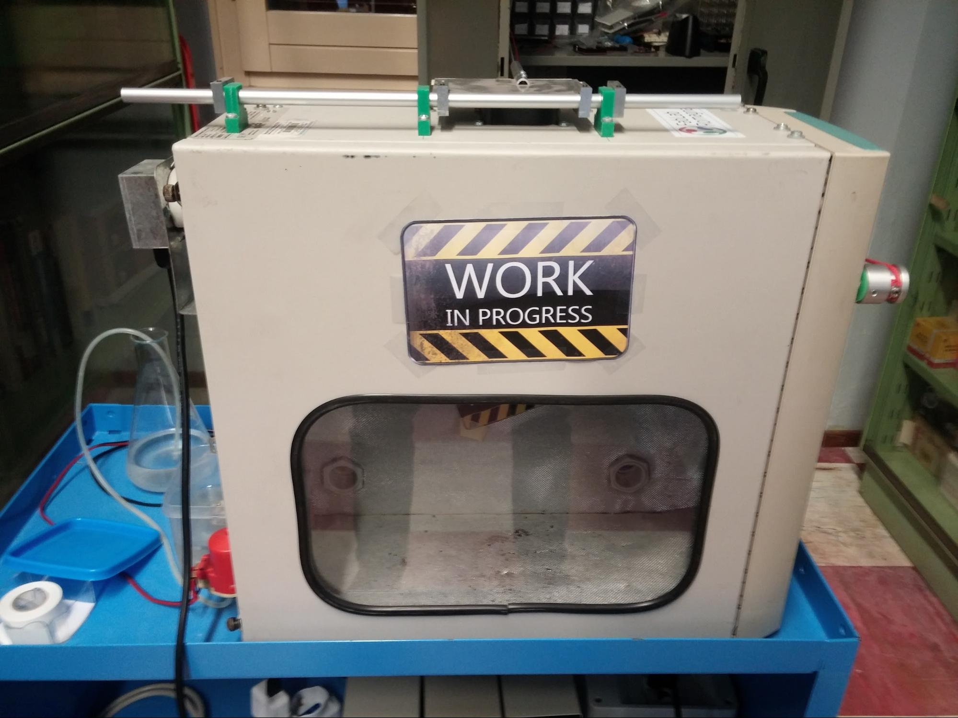

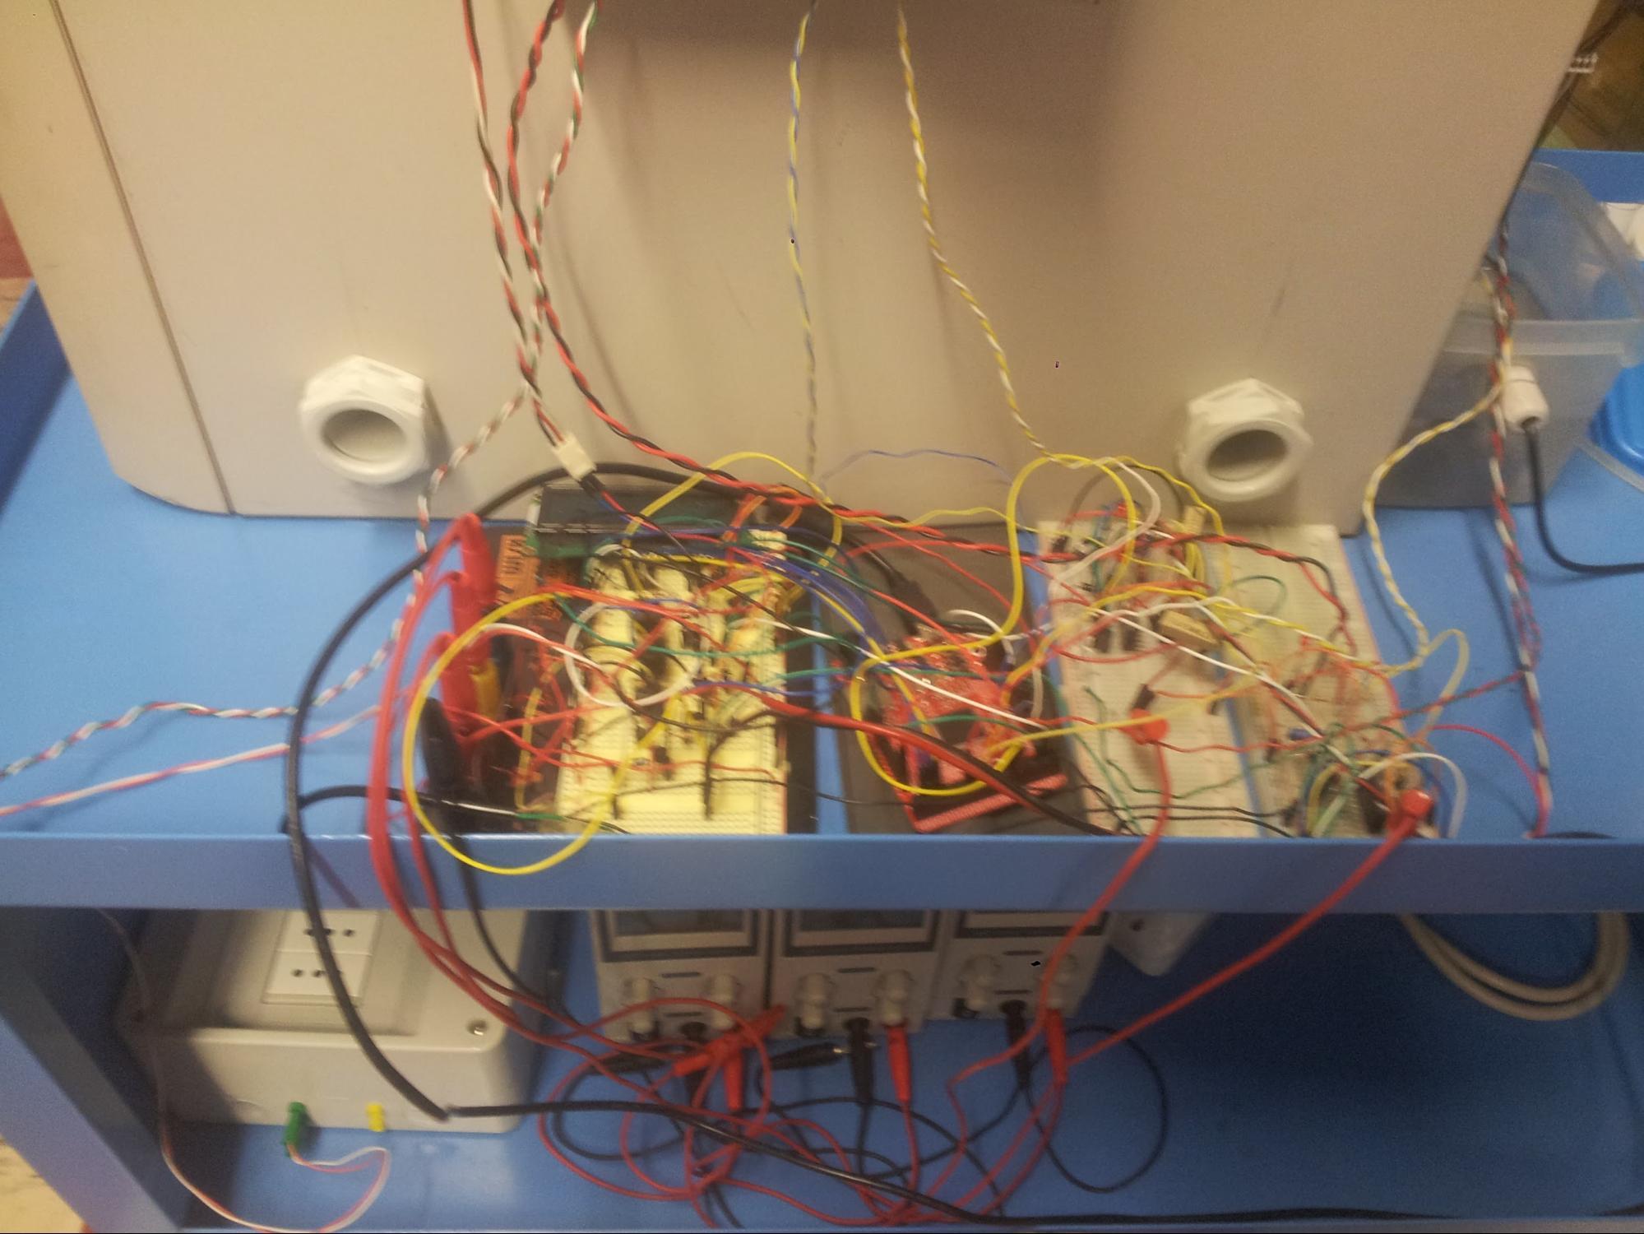

Caratteristiche Tecniche
Tabella dei Pin GPIO necessari

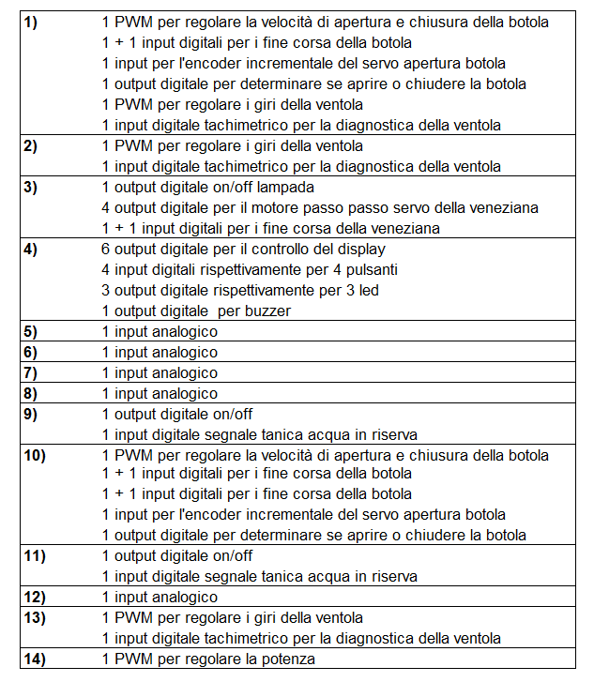

Crediti: Garden Of Things

DataLogger
Un DataLogger è una funzionalità che permette di raccogliere, immagazzinare e visualizzare dati relativi al funzionamento di un dispositivo.
In questo specifico caso il DataLogger dovrà raccogliere i dati di un sistema automatizzato, per il progetto "GrowBox".
"GrowBox" è un progetto per realizzare una serra automatizzata, grazie a sensori e attuatori, controllati da (netduino o fezpanda).
Il DataLogger raccoglierà dati relativi a sensori ed attuatori, non verificando però la loro correttezza.
I dati saranno salvati su un file, che risiederà su un supporto fisico(es. SD).
I dati saranno formattati secondo l'estensione CSV, ovvero:
<dato>,<dato>,<dato>,<ecc...>
Ogni riga composta dei vari dati verrà separata della successiva dal carattere "a capo".
La stringa finale, che rappresenterà lo stato del sistema in un momento preciso sarà dunque scritta nel seguente formato:
<Data>,<Ora>,<Temp>,<Umid. Rel>,<Umid. Terreno>,<CO2>,<Luminosità>,<Stato Umid.>,<Stato Arr.>,<Apertura Botola>

apparendo nel seguente formato:
11/11/2015,08:16:01,21,75,60,...
11/11/2015,08:16:02,21,74,61,...

Il codice si occuperà anche di salvare e leggere i dati sul file, restituirli tramite dei metodi sottoforma di stringa in formato CSV, oppure sottoforma di vettore di stringhe, ogni elemento della stringa conterrà un dato preciso.

Dettagli classe DataLogger

La classe sarà strutturata nel seguente modo:
- Proprietà(automatiche)
- Metodi
- Campi

PROPRIETÀ
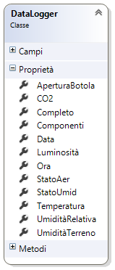
- Data: data del rilevamento, espressa nel formato gg/mm/aaaa ;
- Ora: ora del rilevamento, espressa nel formato oo:mm:ss ;
- Temperatura: temperatura del sistema al momento del rilevamento;
- UmiditàRelativa: umidità del sistema al momento del rilevamento, espressa in percentuale;
- UmiditàTerreno: umidità del terreno al momento del rilevamento, espressa in percentuale;
- CO2: anidride carbonica all'interno del sistema, espressa in percentuale;
- Luminosità: luminostà del sistema, espresso in lux;
- StatoUmid: stato dell'umidificatore del sistema;
- StatoAer: stato aerazione del sistema;
- AperturaBotola: indica l'apertura o meno della botola;
- Completo: contiene tutti i dati formattati secondo lo standard CSV;
- Componenti: vettore di stringhe che contiene tutti i dati separati;

Tutte le informazioni sono in formato stringa, per facilitare i lavori con i dati, sarà possibile poi trasformarli in un tipo specifico (es. La temperatura viene fornita in stringa, ma può essere convertito in un dato numerico).

Campi..

Metodi...

Schedine SD

Secure Digital (abbreviato SD) è uno standard di schede di memoria utilizzao per immagazzinare dati, tramite memorie flash.
Le memorie flash sono memorie a stato solido, che consentono sia la lettura sia la scrittura.
Le SD sono molto diffuse, e vengono predisposti molti dispositivi per utilizzare questi dispositivi.
I vari tagli delle SD sono:
1. Standard
2. MiniSD
3. MicroSD

Il taglio della SD caratterizza la loro capacità.

MicroSD
Le microSD sono state realizzate pensando soprattutto ad espandere la memoria dei telefonini di nuova generazione con funzioni multimediali e forti esigenze di leggerezza e bassi consumi. Possono essere comunque ritrovate nella maggior parte dei dispositivi elettronici più disparati.
Sono disponibili tre varianti di questo tipo di memorie: le microSD (a partire da 128MB) con capacità massima di 2 GB, le microSDHC (SDHC – High Capacity) con capacità da 4GB fino a 32 GB (che è anche la massima raggiungibile per lo standard HC) e infine le MicroSDXC (SDXC – eXtended Capacity) con capacità da 64GB fino a 2 TB.

Caratteristiche:
- Capacità di memoria: variabile da 2 MB a 2 TB
- Larghezza: 15 mm
- Profondità: 11 mm
- Altezza: 1 mm
- Peso: 0,4 g
- Temperatura minima di esercizio: -25 °C
- Temperatura massima di esercizio: 85 °C
- Umidità ambiente operativo: 25-85%

Classe
La classe di una scheda di memoria non indica la velocità massima della scheda stessa, bensì la velocità minima in scrittura, ed è molto importante nell'ambito della registrazione dei video in alta definizione, durante il salvataggio dei quali è richiesta una certa velocità minima di salvataggio in tempo reale per non perdere dati del filmato (se la scheda è troppo lenta alcuni frame verranno persi con la conseguente perdita di qualità e fluidità del filmato).

Classe | Velocità minima di scrittura | Simbolo
Classe 2 | 2 MB/s
Classe 4 | 4 MB/s
Classe 6 | 6 MB/s
Classe 10 | 10 MB/s
Classe UHS 1 | 10 MB/s
Classe UHS 3 | 30 MB/s

Supporto di memorizzazione di massa
Il supporto sul quale andremo a salvare i dati sarà una micro SD.
Tale micro SD verrà riconosciuta tramite il lettore micro SD della schedina. (Netduino/FezPanda 2)
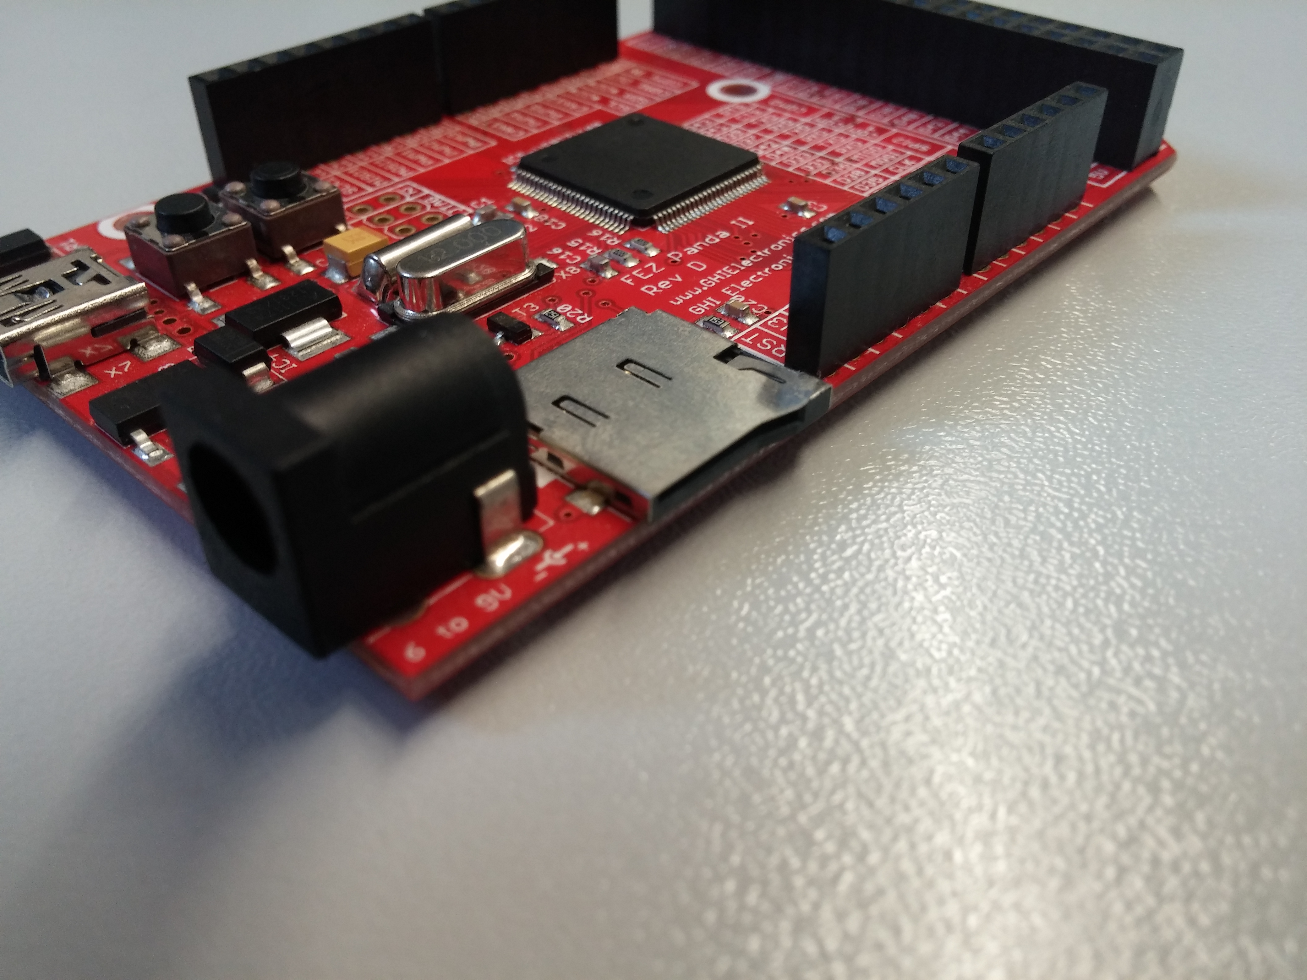
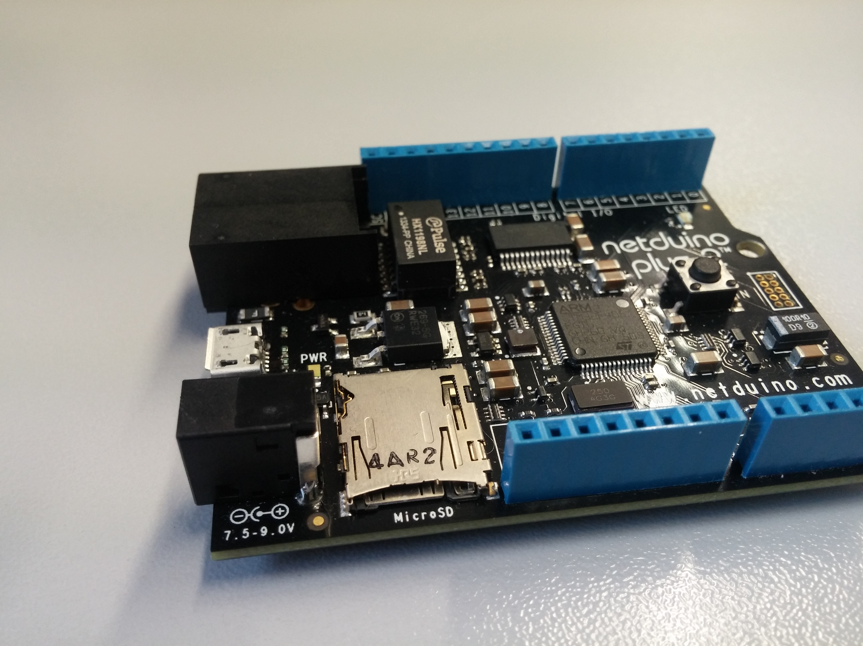

Con Netduin plus 2, la micro SD deve essere ALMENO da 2 gb.
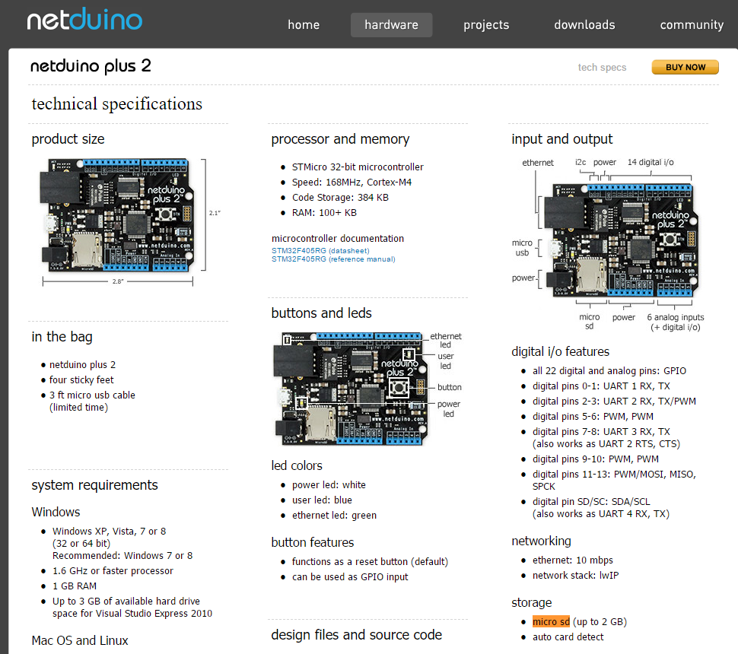
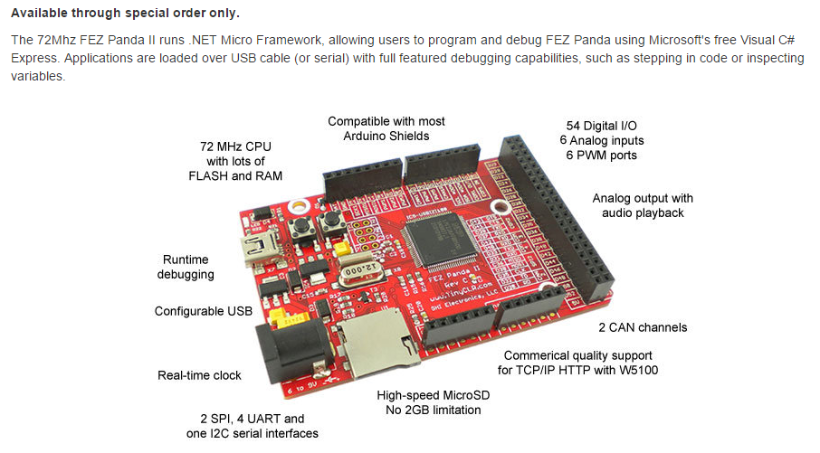
Con FezPanda 2 non abbiamo limitazione per le dimensioni della micro SD.

